FACULTAD DE CIENCIAS DE LA SALUD
TRABAJO DE INVESTIGACION
“CONOCIMIENTOS SOBRE ASMA BRONQUIAL EN PACIENTES ADULTOS ATENDIDOS EN EL SERVICIO DE EMERGENCIA DEL HOSPITAL II RENÉ TOCHE GROPPO ESSALUD, SEPTIEMBRE – DICIEMBRE CHINCHA 2017”

PARA OPTAR TITULO PROFESIONAL DE:
LICENCIADA EN ENFERMERIA
PRESENTADO POR:
BACH. MANTARI ROJAS, CARMEN ROSA
BACH. MANTARI ROJAS, BETTY

ASESOR:
MARIBEL CECILIA RANGEL MAGALLANES

CHINCHA – ICA – PERÚ
2017

ÍNDICE

ÍNDICE II
INTRODUCCIÓN 4
AGRADECIMIENTO 5
RESUMEN 6
I. PLANTEAMIENTO DEL PROBLEMA 7
1.1. Situación problemática 7
1.2. FORMULACIÓN DEL PROBLEMA 8
1.3. IMPORTANCIA 9
II. MARCO TEORICO 10
2.1. ANTECEDENTES 10
2.2. BASES TEÓRICAS 12
2.3. MARCO CONCEPTUAL 18
III. OBJETIVOS DE LA INVESTIGACIÓN 19
3.1. OBJETIVO GENERAL 19
3.2. OBJETIVOS ESPECIFICOS 19
IV. HIPÓTESIS Y VARIABLE 19
4.1. Hipótesis 19
4.2. VARIABLES 19
4.3. OPERACIONALIZACIÓN DE VARIABLES 20
V. ESTRATEGIA METODOLÓGICA 22
1.1. Tipo y nivel de la investigación 22
1.2. Diseño de la investigación 22
1.3. Población y muestra 22
1.4. Técnicas e instrumentos de recolección de información 23
1.5. Técnica de análisis e interpretación de datos 24
VI. PRESENTACIÓN, INTERPRETACIÓN Y DISCUSIÓN DE RESULTADOS 25
VII. CONTRASTACIÓN DE LA HIPÓTESIS 42
CONCLUSIONES 43
RECOMENDACIONES 44
FUENTES DE INFORMACIÓN 45
ANEXOS 47

INTRODUCCIÓN
La demanda de profesionales de calidad en enfermería requieren profesionales altamente capacitados en temas y enfermedades recurrentes que afectan a la población como es el caso del asma bronquial en el presente trabajo se abordará los factores, causas, consecuencias y tratamiento del asma bronquial.
El asma bronquial es un problema respiratorio que afecta a las personas, esta enfermedad conlleva grandes problemas sociales, económicos y personales, Actualmente ocasiona más de 250.000 fallecimientos anuales.
Es una enfermedad que no tiene cura sin embargo cuenta con múltiples alternativas tratamientos para contrarrestar los síntomas, muchos son los factores que desencadenan una crisis asmática como la contaminación, la alimentación los alérgenos, factores genéticos, etc.
En el hospital II René Toche Groppo de Chincha se pretende conocer cuál es conocimiento que poseen las personas adultas acerca del asma bronquial por lo que se plantea desarrollar la presente investigación “CONOCIMIENTOS SOBRE ASMA BRONQUIAL EN PACIENTES ADULTOS ATENDIDOS EN EL SERVICIO DE EMERGENCIA DEL HOSPITAL II RENÉ TOCHE GROPPO ESSALUD, SEPTIEMBRE – DICIEMBRE CHINCHA 2017” con el objetivo de crear estrategias didácticas que permitan a la población conocer más sobre el tema.

AGRADECIMIENTO
Primero Dios por darme la sabiduría, conocimientos y fortalezas que necesito para salir adelante y es quien guía mi vida personal y profesional.
A mi familia quienes son el soporte y motivo por el cual me esfuerzo cada día.
A mis docentes y formadores quienes con sus conocimientos me ayudan a lograr las metas propuestas.

RESUMEN
El objetivo principal: Identificar los conocimientos sobre asma bronquial en pacientes adultos atendidos en el servicio de emergencia del hospital II René Toche Groppo, Chincha. El diseño es tipo descriptivo de corte transversal, cuantitativo y no experimental. La población estuvo constituida por los pacientes adultos atendidos en el servicio de emergencia del hospital II René Toche Groppo EsSalud, durante los meses de octubre a diciembre del año 2017. Siendo un total de 546 La muestra fue probabilística aleatoria simple Siendo esta de 226. La Técnica fue la observación y el instrumento la encuesta y cuestionario. Las conclusiones: el 43% de los pacientes encuestados tiene edades comprendidas entre 20 – 30, se observa que la mayor parte de los participantes son varones y representan al 65%, en lo que respecta al estado civil la mayoría son convivientes 41%, y el grado académico alcanzado por los pacientes se tiene que un 39% culmino la secundaria.
25% de los participantes tienes conocimientos altos, seguido del 26% quienes tienen muy poco conocimiento sobre el asma bronquial, finalmente se encontró que el 49% posee conocimientos medios sobre el asma.

Palabras clave: asma, asma bronquial, crisis de asmática, factores del asma.

- PLANTEAMIENTO DEL PROBLEMA
  - Situación problemática
Los principales problemas de salud que se presentan en el mundo son aquellas enfermedades crónicas no transmisibles, y una de las cuales comprende el asma bronquial muy común en niños y adultos lo que constituye un grave problema epidemiológico y una saturación en los servicios hospitalarios con aumento de la mortalidad en los últimos años.¹
Alrededor del mundo aproximadamente 300 millones de personas padecen asma, y según el crecimiento urbanístico y poblacional, se estima que en para el 2025 otros 100 millones padezcan esta enfermedad.²
El asma es un problema respiratorio crónico que afecta a los niños y adultos 30% y 10% respectivamente, con consecuencias sociales y económicas, ausentismo laboral y escolar, limitaciones en las actividades físicas y una mayor uso de los servicios de salud. Actualmente ocasiona alrededor de 250.000 fallecimientos anuales.^{3,16}
Se estima que las muertes por causa del asma se incrementaran 20% en los siguientes 10 años por lo que se debe medidas de urgencia. Debido a que, de los factores implicados en la morbilidad por asma, el subtratamiento con medicamentos antiinflamatorios, la excesiva confianza en la utilidad de los broncodilatadores y la demora en buscar ayuda médica durante una crisis asmática son susceptibles de ser modificados mediante el aumento del conocimiento acerca de la enfermedad.⁴
Un punto de vista importante en el tratamiento, es la atención psicológica en el asma. Se ha identificado la asociación de la gravedad de los síntomas relacionados a las emociones negativas y actitudes desfavorables de los pacientes, Por otra parte, hay que considerar que para dar tratamiento a las crisis asmáticas en la emergencia, se tiene que lidiar con la saturación de estos servicios, el cual es un problema nacional que afecta a miles de pacientes cada día. Debe considerarse como un problema que afecta a la calidad y la seguridad de los pacientes, y no sólo como un asunto que afecte a la organización.
En el Perú, las enfermedades crónicas no controladas son las que se presentan con más frecuencia en las salas de emergencia, siendo una de ellas el asma, esto causa una sobrecarga de trabajo, que repercute en la atención que brinda el profesional de la salud, enfocándose sólo en dar tratamiento al problema por el cual acude el paciente en ese instante, mas no se brinda una adecuada educación sobre las medidas preventivas y de control de la enfermedad.
  - FORMULACIÓN DEL PROBLEMA
PROBLEMA PRINCIPAL
¿Cuáles son los conocimientos sobre asma bronquial en pacientes adultos atendidos en el servicio de emergencia del hospital II René Toche Groppo, Chincha?
  - IMPORTANCIA
El presente trabajo de investigación proporcionara información confiable y actualizada sobre el asma bronquial que servirá de guía e instrumento para que los profesionales de la salud desarrollen programas educativos y creen estrategias que fortalezcan los conocimientos sobre el asma bronquial en la población joven y adulta.
El trabajo está orientado principalmente a los pacientes asmáticos quienes se verán beneficiados, dado que evitara y minimizara las crisis recurrentes, asimismo los centros hospitalarios verán disminuida la sobrecarga de trabajo por ende el flujo de atención será mucho más rápido lo que beneficiara a pacientes con otros padecimientos.
Los resultados que se obtengan permitirán a los profesionales de la salud principalmente al personal de enfermería identificar el nivel de conocimiento de los pacientes lo que permitirá ver el panorama de la situación y se puedan plantear medidas que contribuyan a una mejora continua.

- MARCO TEORICO

  - ANTECEDENTES
Internacionales
Araya S., Goïty E. y Ruiz-Tagle H. (Chile 2015) “NIVEL DE CONOCIMIENTO DE LOS PADRES Y/O CUIDADORES ACERCA DEL ASMA BRONQUIAL Y SU RELACIÓN CON LAS VISITAS RECURRENTES A LOS SERVICIOS DE URGENCIA, EN NIÑOS - ADOLESCENTES ENTRE 4 Y 17 AÑOS DE EDAD EN DOS CENTROS DE ATENCIÓN PRIMARIA DE SALUD DE LA REGIÓN METROPOLITANA DE SANTIAGO DE CHILE” en esta investigación el objetivo fue describir el nivel de conocimiento entre los padres y/o apoderados sobre el asma bronquial en dos diferentes centros de atención primaria de salud de la Región Metropolitana de Santiago y su relación con el número de visitas a los servicios de urgencia. Se utilizó metodología de carácter cuantitativo, con diseño descriptivo transversal. El estudio se realizó a una población total de 40 personas con muestro por conveniencia, dividiéndose en 20 sujetos del CESFAM Los Quillayes de la comuna de la Florida y el mismo número para el CESFAM Padre Pierre Dubois perteneciente a la comuna de Pedro Aguirre Cerda. El N.C., se concentran principalmente en el segmento de bajo conocimiento 32,5% de 67,5% restante con escaso conocimiento por otra parte, no existe relación estadística significativa entre el nivel de conocimiento que tienen los padres y/o cuidadores respecto del asma bronquial y el número de visitas a los servicios de urgencia en dos centros de atención primaria de salud de la Región Metropolitana de Santiago (p = 0,711)
Velasco D. y Andrés A. (Cuba 2012) “Factores asociados al desarrollo del asma bronquial en niños de una población rural. Cacocum. 2012.” El objetivo de la investigación fue Identificar los factores de riesgo asociados que influyen en el desarrollo de Asma Bronquial en los niños pertenecientes a los consultorios 5 y 10 del policlínico Rubén Batista Rubio de Cacocum desde septiembre del 2011 a octubre de l 2012. Se realizó un estudio analítico de casos y controles. Los casos resultaron 31 asmáticos. Se realizó pareamiento 1 x 1. Se estudiaron variables sociodemográficas y biomédicas. Se obtuvo la información de las historias clínicas. Se utilizó las pruebas de Chi Cuadrado y de Odds Ratio. Se llegó a la conclusión que los pacientes masculinos y entre 5 y 10 años resultaron los más frecuentes. Los antecedentes familiares de asma bronquial y/o atopia, la exposición a alérgenos en la etapa prenatal, el bajo peso al nacer, las infecciones respiratorias con sibilancias antes de los 2 años, la ablactación precoz y la malnutrición por exceso se identificaron como factores de riesgo asociados que influyeron en el desarrollo de asma bronquial.
Nacionales
Obando D. (2017) “Nivel de conocimiento de las madres sobre asma y adherencia al tratamiento en población pediátrica del consultorio externo de infecciones respiratorias del Hospital Nacional Hipólito Unanue, 2016” El objetivo de la investigación fue Determinar la asociación entre el nivel de conocimiento de las madres acerca del Asma y la adherencia al tratamiento en población pediátrica del Hospital Nacional Hipólito Unanue – 2016. Para ello se realizó un estudio de tipo observacional, analítico, transversal. La población estuvo conformada por todas las madres que acuden al consultorio externo de pediatría del Hospital Nacional Hipólito Unanue y la muestra por las 58 madres que acuden a este consultorio todas durante el mes de diciembre al Hospital Nacional Hipólito Unanue. El instrumento fue una encuesta, que consto de 17 preguntas, de las cuales 6 preguntas pertenecen al rubro de conocimiento. Dicho instrumento pertenece al autor C. Rodríguez. El análisis estadístico se realizó con el software SPSS v.22 y Microsoft office Excel. Se concluyó que el odd radio de la muestra es 2.05, indicándonos que las madres con bajo conocimiento sobre el asma tienen 2 veces más probabilidad de riesgo de desarrollar mala adherencia al tratamiento, sin alcanzar significancia (P 0,3).
  - BASES TEÓRICAS
DEFINICIÓN
El conocimiento se define como la suma de hechos y principios que se adquieren y almacenan a lo largo de la vida basada en las experiencias y aprendizajes del individuo.
Es la relación del sujeto cognoscente y el objeto conocido. Todo conocimiento ha de ser de un sujeto sobre un objeto, esta dualidad del objeto y del sujeto es una separación completa, de manera que el sujeto es siempre sujeto y el objeto siempre objeto. El proceso del conocimiento involucra cuatro elementos sujeto, objeto, operación y representación interna y lo obtenemos cuando nos ponemos en contacto con el mundo exterior.⁵
Implica datos e información concreta sobre las que el sujeto se basa para decidir lo que puede o debe hacer ante una determinada situación. El conocimiento se usa en el sentido de conceptos información hechos; pero también como análisis y comprensión.
El conocimiento no garantiza una conducta correcta, sin embargo es indispensable para que los sujetos hagan consciente las razones para modificar o adoptar una determinada conducta. El conocimiento brinda un significado a las creencias, actitudes y prácticas.⁶
Los conocimientos en el ámbito de la salud se refieren a la información que tienen o conocen las personas acerca de la prevención y cuidado de su salud.⁷
Para Bunge existen dos tipos de conocimiento: científico y ordinario.
El Conocimiento científico, se obtiene a través del método científico y este puede ser sometido a pruebas, para revalidarse y de ser el caso mejorar mediante el mismo método. Es un saber con valor crítico, verificable, metódico, sistemático, preciso, comunicable y general, que explica y predice hechos.
El Conocimiento ordinario, es decir conocimiento empírico e inexacto. Es basado en experiencias. Es el conocimiento previo que tiene el sujeto sobre un tema determinado.⁸
El asma es una enfermedad heterogénea, y está caracterizada generalmente por la inflamación excesiva de las vías aéreas. Esta definida por las manifestaciones clínicas de síntomas respiratorios como dificultad respiratoria, sibilancias, tos y opresión torácica que tienen variaciones de intensidad en el tiempo.⁹
El asma en la actualidad no tiene cura. Sin embargo, los síntomas de la enfermedad se pueden controlar de manera que las personas con asma pueden llevar su vida con total normalidad. Las estrategias educativas destinadas a proporcionar a los pacientes y sus familias recursos para conocer y tratar su enfermedad.^{10, 11}
El principal factor fisiológico de la presencia del asma es el estrechamiento de la vía aérea y la obstrucción al flujo aéreo, que de cierta forma es reversible. Es producida por la contracción del músculo liso bronquial, edema e hipersecreción mucosa. Una característica de la enfermedad es el fenómeno de la hiperrespuesta bronquial (HRB) aunque no es exclusiva. Esta es una “respuesta broncoconstrictora que se produce por una variedad de estímulos químicos, físicos o biológicos”, con la inflamación se determina el grado de HRB, pero no es el único método. El grado de HRB también esta correlacionado en forma parcial con marcadores de inflamación, aunque no de forma muy confiable.
Asimismo algunas manifestaciones son la variedad de infecciones, antígenos o la simple actividad física, así como variaciones estacionales y climas también lo son los antecedentes familiares de atopia son aspectos que deben tenerse muy en cuenta.^{12, 13}
En pruebas físicas y exploraciones puede ser normales, pero el signo más habitual y confiable es la auscultación de sibilancias. Algunas veces se observan signos acompañados de rinitis. Cuando se manifiesta de forma aguda los síntomas son evidentes, con predominio de la dificultad al respirar y una tenaz expectoración mucosa. La respiración resulta ser muy dificultosa, se presenta atrapamiento aéreo y pueden llegar a ocasionar paros respiratorios o hasta la muerte.¹⁴
Existen diversos factores que favorecen el riesgo de desarrollar o padecer asma estos son divididos en aquellos que provocan el desarrollo de asma conocidos como factores del huésped (factores genéticos) y aquellos que incrementan los síntomas (factores ambientales).
Factores del Huésped
- La genética
La búsqueda de los genes ligados al desarrollo del asma se ha centrado en cuatro áreas importantes: producción de los anticuerpos IgE antígeno-específicos (atopia); expresión de la hiperreactividad de la vía aérea; generación de mediadores inflamatorios, tales como citoquinas, quimioquinas, y de factores de crecimiento; y la determinación de la relación de la respuesta inmuno Th1 y Th2 (en relación con la hipótesis de la higiene del asma).Sin embargo, la búsqueda para un gen específico (o los genes) implicados en la susceptibilidad a la atopia o al asma continúan, debido a que los resultados hasta la fecha han sido inconsistentes.⁹
- La obesidad
Se ha demostrado que la obesidad es un factor de riesgo para el asma. Ciertos mediadores, como lo son las leptinas, en algunos casos afectan la función pulmonar y aumentan el desarrollo de una probable asma.
Factores ambientales
- Los alérgenos
Para ciertos alérgenos, como ácaro del polvo casero y cucarachas, existe una prevalencia de la sensibilización que parece estar directamente correlacionada con la exposición. En el caso de las mascotas domesticas como gatos y perros, algunos estudios epidemiológicos han determinado que la temprana exposición a estos animales puede proteger y favorecer a la persona contra el desarrollo del asma o la sensibilización alérgica, sin embargo otros advierten que mencionada exposición aumenta la sensibilización alérgica. Existen muchos cuestionamientos sobre el tema que aún están sin resolver. La prevalencia de asma se encuentra disminuida en personas que habitan en áreas rurales, y estas pueden estar relacionadas a la presencia de la endotoxina en estos ambientes.⁹
- Las infecciones durante la infancia
Una variedad de virus han estado relacionadas al inicio del fenotipo asmático. El virus de parainfluenza y el virus sincicial respiratorio (VSR) producen un patrón de los síntomas incluyendo bronquiolitis que son muy parecidos y tiene muchas características del asma. La “hipótesis de la higiene” del asma sugiere que estar expuestos a infecciones tempranas favorecen al desarrollo del sistema inmune obteniendo como resultados menores riesgos de padecer asma y otras enfermedades alérgicas.
- Sensibilizantes ocupacionales
Se han descrito más de trecientas sustancias se han visto asociadas al asma ocupacional, y está es causada por la exposición a diversos agentes encontrados en ambientes del trabajo. Está presente principalmente en los adultos y los sensibilizadores ocupacionales se calculan que son causantes de 1 en cada 10 casos de asma presentes en adultos de edad trabajadora. Ciertos trabajos están más asociados al padecimiento del asma como lo son el cultivo y trabajos agrícolas, el uso de pinturas en aerosol, trabajo de limpieza que producen poluciones, y la fabricación de plástico y fibras.
- Tabaquismo
Disminuye la función pulmonar en los pacientes con asma, incrementa severamente los síntomas, ocasiona que los pacientes no respondan a los tratamientos con esteroides sistémicos e inhalados y reduce la posibilidad de que el asma sea controlada.
- Contaminación
Actualmente se ha podido demostrar que los brotes de exacerbaciones del asma tienen relación con el alto nivel de contaminación del medio ambiente, y esto puede estar relacionado al aumento de agentes alérgenos o contaminantes a los cuales el paciente está sensibilizado. Se han observado asociaciones similares en lo referente a los agentes contaminantes intradomiciliarios, ej. Uso de combustibles calefacción y el aires acondicionados, los hongos, y las infestaciones de algunos insectos.
- La dieta
Algunas investigaciones han encontrado que ciertas características de las dietas occidentales, y el alto consumo de alimentos procesados como consecuencia una reducción de antioxidantes, aumento n-6 del ácido grasos poli-insaturados, y disminución de productos poli-insaturados del ácido graso n-3 (encontrado en pescados) hayan favorecido al incremento del asma y enfermedades atópicas.⁹
Tratamiento del asma
En el año 2007 La NAEPP National Asthma Education and Prevention Program, Expert Report estableció estos elementos como los ejes fundamentales para el tratamiento del asma:
- Medidas de valoración clínica y funcional
Es muy claro que se debe garantizar una adecuada atención y, a mediante ella, poder realizar valoraciones clínicas y funcionales a los pacientes, haciendo uso de recursos técnicos.
- Educación al paciente y su familia
Es indispensable que el paciente conoce sobre el tema, los cuidados y acciones tempranas han demostrado reducir el riesgo de exacerbaciones, mejoran la calidad de vida del paciente y reducen los costos en salud. Como principal objetivo tiene brindar información a la familia y al paciente para que adquieran conocimientos y habilidades que permitan conseguir la autonomía en el autocuidado y manejo de la enfermedad, haciéndose responsable del mismo.
- Control de los factores ambientales y comorbilidades
Tomar ciertas medidas que favorezcan al desarrollo del asma de esta forma evitar aquellos factores susceptibles que desencadenan las crisis. Algunas principales como por ejemplo la exposición al humo del tabaco e irritantes ambientales. Otras son específicas, como evitar la exposición a determinados alérgenos: animales domésticos, ácaros, hongos, pólenes, etc. En lo que respecta a la actividad física lo recomendable es no interrumpir, salvo en caso de crisis.
- Tratamiento farmacológico de la crisis y de mantenimiento
En lo que se refiere al tratamiento farmacológico se encuentran dos grupos de medicamentos:
- Broncodilatadores o aliviadores, como el bromuro de ipratropio, la terbutalina y el salbutamol. Su uso es de medicación de rescate, y alivia los síntomas de inmediato, en casos de crisis. Los agonistas β2- adrenérgicos de acción larga (A-β2AAL), como el formoterol y el salmeterol, son otros broncodilatadores pero las indicaciones resaltan que son para uso continuo y están asociados a esteroides inhalados.
- Antiinflamatorios o controladores, preventivos. A este grupo pertenecen los antileucotrienos, las cromonas, las metilxantinas y los glucocorticoides inhalados (GCI) Se utilizan como medicación de mantenimiento, de forma continua.
La vía inhalatoria va a depender de la efectividad y donde presente menos efectos secundarios. El fármaco a utilizar va a depender de la edad grado y gravedad como se presente.15
Aunque actualmente existen diversos medios para conseguir un buen control y mejorarla calidad de vida de los pacientes con asma, la realidad es otra. La explicación a esto sea probablemente la complejidad de la de los pacientes con asma.
  - MARCO CONCEPTUAL
Bronquios
Son conductos o tubos que llevan el aire a los pulmones.
Fármacos
Son medicamentos y se usan para la prevención, alivio o curación de alguna dolencia o enfermedad.
Alérgenos
Es alguna sustancia que puede producir o inducir a una reacción de hipersensibilidad en personas susceptibles que han estado en contacto con este.
- OBJETIVOS DE LA INVESTIGACIÓN

  - OBJETIVO GENERAL
Identificar los conocimientos sobre asma bronquial en pacientes adultos atendidos en el servicio de emergencia del hospital II René Toche Groppo, Chincha.
  - OBJETIVOS ESPECIFICOS
- Caracterizar a la población de estudio.
- Medir el conocimiento de los pacientes sobre el asma bronquial en niveles.

- HIPÓTESIS Y VARIABLE

  - Hipótesis
Para este tipo de investigación no aplica.
  - VARIABLES
Sociodemográficas
Edad
Sexo
Estado civil
Grado de instrucción
CONOCIMIENTOS SOBRE ASMA BRONQUIAL EN PACIENTES ADULTOS
Conceptos
Signos y síntomas
Factores desencadenantes
Tratamiento

  - OPERACIONALIZACIÓN DE VARIABLES

VARIABLE | DEFINICIÓN CONCEPTUAL | DIMENSIÓN | DEFINICIÓN OPERACIONAL | INDICADOR
SOCIODEMOGRÁFICAS | Conjuntos de datos que describen y caracterizan una población | Edad | Tiempo desde el nacimiento hasta la actualidad. | 20 – 30  31 – 40  41 – 50  51 – 60
 |  | Sexo | Características biológicas asignadas al varón y mujer. | Masculino  Femenino
 |  | Estado civil | Condición social con respecto a la relación con la pareja. | Soltero (a)  Casado (a)  Conviviente  Divorciado (a)  Viudo (a)
 |  | Grado de instrucción | Ultimo nivel académico alcanzado. | Primaria  Secundaria  Superior técnica  Superior universitaria
CONOCIMIENTOS SOBRE ASMA BRONQUIAL EN PACIENTES ADULTOS | Información que el adulto tiene sobre el asma bronquial basado en experiencia y aprendizaje. | Conceptos y definiciones | Información que tiene el paciente acerca de las definiciones. | Alto  Medio  Bajo
 |  | Signos y síntomas | Información que tiene el paciente acerca de los signos y síntomas. | Alto  Medio  Bajo
 |  | Factores desencadenantes | Información que tiene el paciente acerca de los factores desencadenantes | Alto  Medio  Bajo
 |  | Tratamiento | Información que tiene el paciente acerca del tratamiento. | Alto  Medio  Bajo

- ESTRATEGIA METODOLÓGICA

  - Tipo y nivel de la investigación
El diseño es tipo descriptivo de corte transversal, cuantitativo y no experimental.

  - Diseño de la investigación
Esquema:
M
O_{X}
Dónde:
Muestra = “M”
Observación de la variable de estudio = “O_{X}”
Conocimientos sobre asma bronquial en pacientes adultos = “X”
  - Población y muestra
Población
La población estuvo constituida por los pacientes adultos atendidos en el servicio de emergencia del hospital II René Toche Groppo EsSalud, durante los meses de octubre a diciembre del año 2017.
Siendo un total de 546
Muestra
La muestra fue probabilística aleatoria simple se calculó mediante la siguiente formula y asimismo cumplió con los criterios de inclusión y exclusión.
La fórmula para obtener la muestra es la siguiente:
$$n=\frac{N*Z^{2}*p*q}{d^{2}*\left(N-1\right)+Z^{2}*p*q}$$
N : Total de la población
Z : 1.96 (si la seguridad es del 95%)
p : Proporción esperada (5%=0.05)
q : 1 - p (1 – 0.05 = 0.95)
d : Precisión (5%)
Siendo la muestra de 226
Criterios de inclusión
  - Pacientes con edades de entre 20 y 60 años
  - Pacientes con diagnosticas de asma bronquial
  - Pacientes que voluntariamente participen en desarrollo del cuestionario
Criterios de exclusión
- Pacientes que presenten otras enfermedades con síntomas de asma como por ejemplo fibrosis pulmonar, anafilaxia, etc.
- Pacientes con dificultad para desarrollar el cuestionario
- Pacientes pertenecientes a otras áreas de salud.

  - Técnicas e instrumentos de recolección de información
- TÉCNICA : Encuesta
- INSTRUMENTO : Cuestionario

  - Técnica de análisis e interpretación de datos
- Se utilizó para el análisis estadístico el paquete estadístico SPSS v. 21 y Microsoft Excel 2016
- Los datos obtenidos fueron trasladados a hojas de cálculo y base de datos para su tabulación y análisis.
- Con los datos obtenidos se realizaron representaciones en gráficos de barras y de pastel.

- PRESENTACIÓN, INTERPRETACIÓN Y DISCUSIÓN DE RESULTADOS
RESULTADOS SOCIODEMOGRÁFICOS
Tabla Nº 01
Edad
 | f | %
20 – 30 | 97 | 43%
31 – 40 | 81 | 36%
41 – 50 | 32 | 14%
51 – 60 | 16 | 7%
Total | 226 | 100%

Gráfico Nº 01
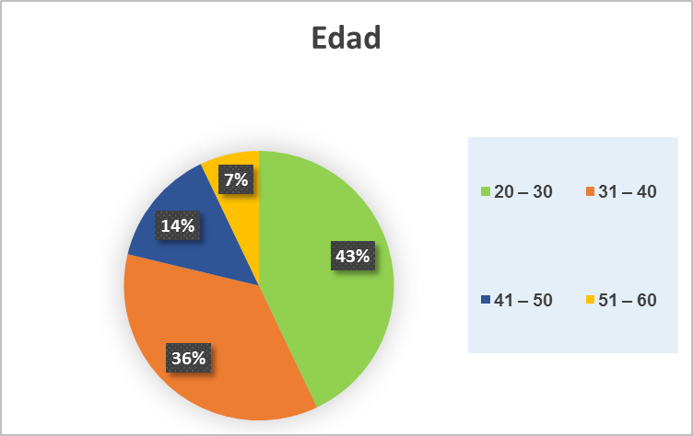

Interpretación:
Según la tabla y gráfico Nº 01 se observa que el 43% del personal de enfermería tiene edades comprendidas entre 20 – 30, seguido el 36% de edades entre 31 – 40, el 14% corresponde a 41 – 50, por último se tiene que el 7% los que tienen de mayor edad entre 51 – 60.
Tabla Nº 02
Sexo
 | f | %
Masculino | 147 | 65%
Femenino | 79 | 35%
Total | 226 | 100%

Gráfico Nº 02
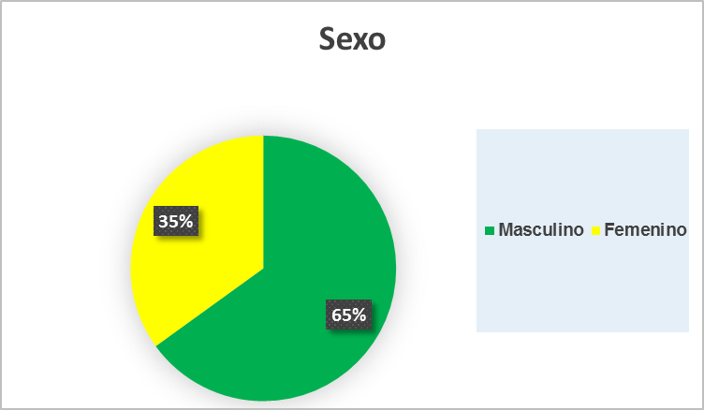

Interpretación:
Según la tabla y gráfico Nº 02 según el sexo se observa que la mayor parte de los participantes son varones y representan al 65% frente a 35% de mujeres.

Tabla Nº 03
Estado civil
 | f | %
Soltero (a) | 67 | 30%
Casado (a) | 56 | 25%
Conviviente | 94 | 42%
Divorciado (a) | 4 | 2%
Viudo (a) | 5 | 2%
Total | 226 | 100%

Gráfico Nº 03
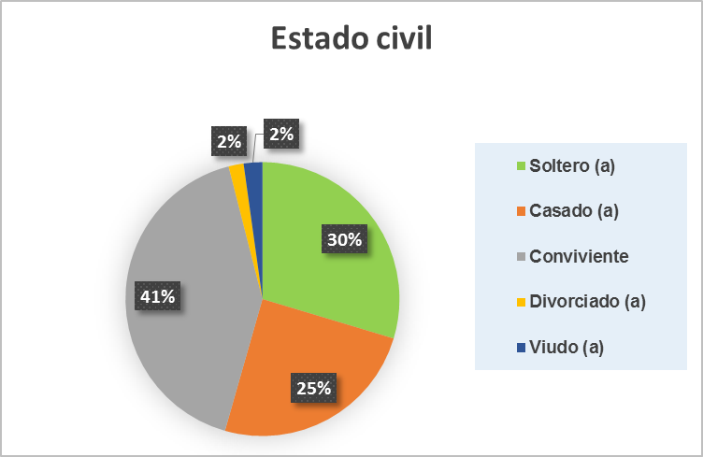

Interpretación:
Según la tabla y gráfico Nº 03 según el estado civil se puede observar que la mayoría son convivientes 41%, seguido por solteros que representan el 30%, 25% casados y 2% para viudos y divorciados.
Tabla Nº 04
Grado de instrucción
 | f | %
Primaria | 61 | 27%
Secundaria | 87 | 38%
Superior técnica | 19 | 8%
Superior universitaria | 59 | 26%
Total | 226 | 35%

Gráfico Nº 04
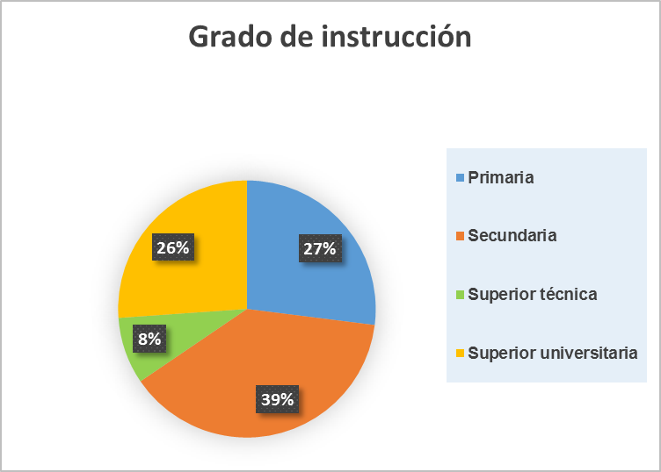

Interpretación:
Según la tabla y gráfico Nº 04 en lo que respecta al grado académico alcanzado por los pacientes se obtuvo que el 39% culmino la secundaria, 27% primaria completa, el 26% alcanzo el nivel superior universitario y finalmente solo el 8% una carrera técnica.
RESULTADOS DEL CUESTIONARIO
Tabla Nº 05
1. ¿Qué entiende por asma bronquial?
 | f | %
Es una enfermedad que produce que los bronquios se dilaten. | 101 | 45%
Es una enfermedad que causa el cierre de los bronquios. | 95 | 42%
Es una enfermedad viral. | 15 | 7%
Tiene cura. | 12 | 5%
Solo afecta a los adultos. | 3 | 1%
Total | 226 | 100%

Gráfico Nº 05
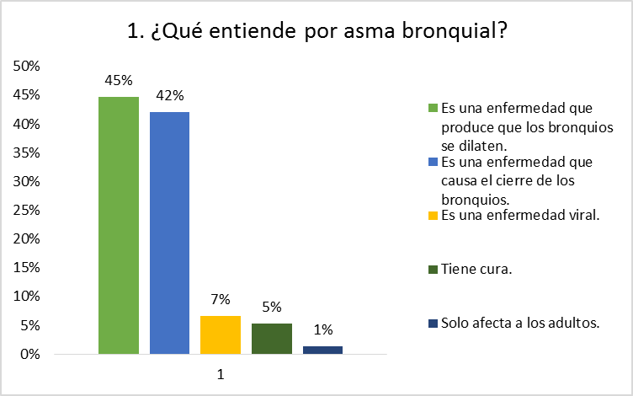

Interpretación:
Según la tabla y gráfico Nº 05 en la primera pregunta del cuestionario ¿Qué entiende por asma bronquial? el 45% refirió que es una enfermedad que produce que los bronquios se dilaten, seguido por el 42% quienes afirman que es una enfermedad que causa el cierre de los bronquios, el 7% que es una enfermedad viral, 5% afirmaron que tiene cura y el 1% refirieron que solo afecta a los adultos.
Tabla Nº 06
2. Identifique cual no es un síntoma de crisis asmática
 | f | %
Sibilancias o pitidos. | 22 | 10%
Sensación de falta de aire. | 76 | 34%
Fiebre. | 60 | 27%
Opresión o dolor de pecho. | 57 | 25%
Tos persistente. | 11 | 5%
Total | 226 | 100%

Gráfico Nº 06
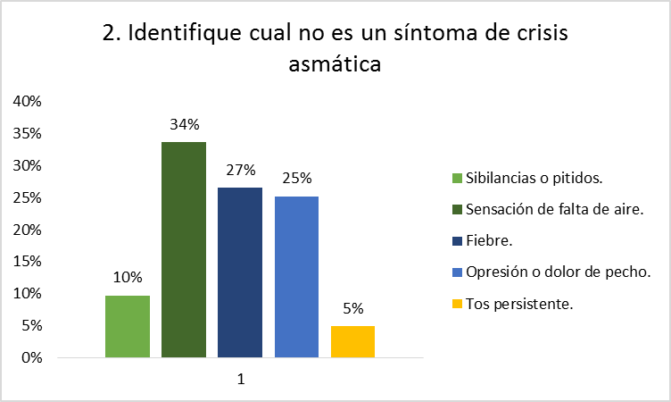

Interpretación:
Según la tabla y gráfico Nº 06 en la segunda pregunta del cuestionario donde se pidió identificar cual no es un síntoma de crisis asmática, el 34% identificaron la sensación de falta de aire, seguido por el 27% quienes identificaron que no es un síntoma a la fiebre, 25% opresión o dolor de pecho, 10% y 5% para sibilancias o pitidos y tos persistente respectivamente.

Tabla Nº 07
3. Identifique la afirmación correcta sobre el asma
 | f | %
Es una enfermedad viral. | 87 | 38%
Tiene cura. | 54 | 24%
Tiene factores hereditarios. | 65 | 29%
Afecta sólo a adultos. | 14 | 6%
Es contagiosa. | 6 | 3%
Total | 226 | 100%

Gráfico Nº 07
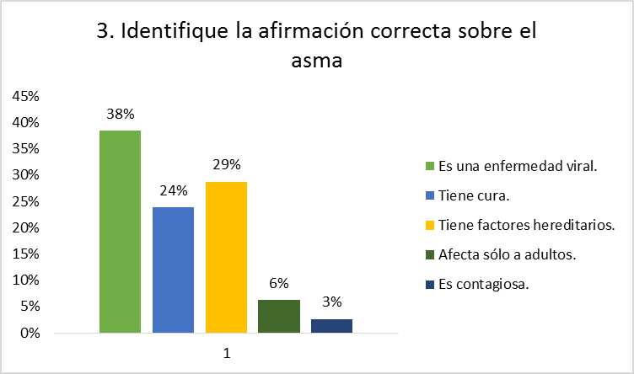

Interpretación:
Según la tabla y gráfico Nº 07 en la pregunta 3 donde se pidió identificar la afirmación correcta sobre el asma, el 38% señalo que es una enfermedad viral, seguido por el 29% quienes aseguran que tiene factores hereditarios, asimismo un 24% refirió que tiene cura, el 6% que afecta solo a los adultos y finalmente el 3% quienes aseguraron que es contagiosa.
Tabla Nº 08
4. ¿Qué factor no desencadena una crisis asmática?
 | f | %
Bebidas tibias. | 39 | 17%
Contaminación ambiental. | 38 | 17%
Resfrío y tos. | 51 | 23%
Ácaros. | 52 | 23%
Actividad física intensa. | 46 | 20%
Total | 226 | 100%

Gráfico Nº 08
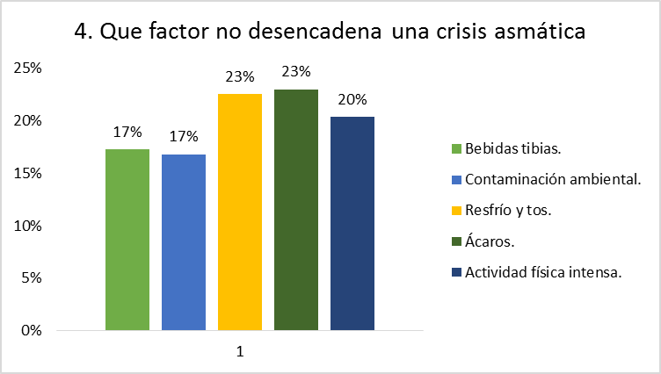

Interpretación:
Según la tabla y gráfico Nº 08 en la cuarta pregunta del cuestionario ¿Qué factor no desencadena una crisis asmática?, las respuestas obtenidas son 23% para resfrió y tos, y ácaros, seguidamente del 20% para la actividad física intensa y finalmente 17% para las bebidas tibias y contaminación.
Tabla Nº 09
5. ¿Qué fármaco no se usa para enfrentar una crisis asmática?
 | f | %
Salbutamol. | 6 | 3%
Hidrocortisona. | 26 | 12%
Metilprednisolona. | 7 | 3%
Paracetamol. | 183 | 81%
Prednisona. | 3 | 1%
Total | 225 | 100%

Gráfico Nº 09
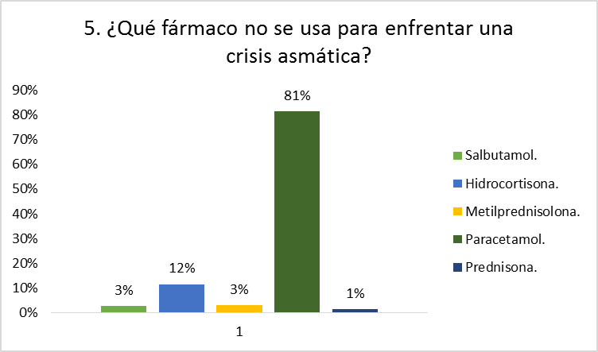
Interpretación:
Según la tabla y gráfico Nº 09 en la quinta pregunta ¿Qué fármaco no se usa para enfrentar una crisis asmática?, el 81% coincidieron que el paracetamol, 12% hidrocortisona, seguido de 3% para Metilprednisolona y Salbutamol finalmente solo 1% para Prednisona.

Tabla Nº 10
6. ¿Cuál es la mejor vía de medicación para el asma?
 | f | %
Vía oral. | 121 | 54%
Vía intramuscular. | 9 | 4%
La vía inhalada o en aerosol. | 85 | 38%
Inyectables en la vena. | 11 | 5%
Vía rectal. | 0 | 0%
Total | 226 | 100%

Gráfico Nº 10
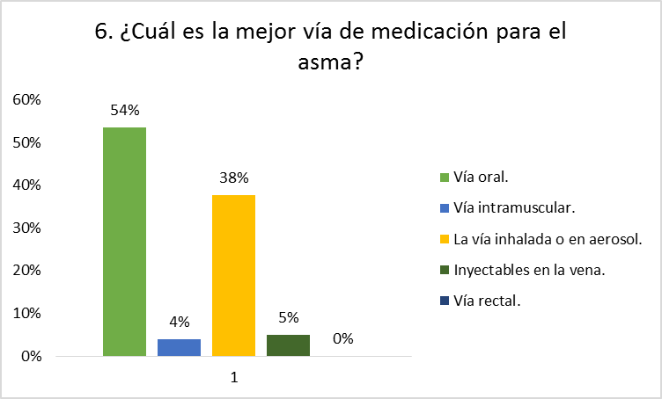

Interpretación:
Según la tabla y gráfico Nº 10 en la sexta pregunta ¿Cuál es la mejor vía de medicación para el asma?, el 54% afirmaron que la vía oral es la más adecuada, seguido del 38% quienes afirmaron que es la vía inhalada o en aerosol, 5% para inyectables en la vena y 4% para vía intramuscular.
Tabla Nº 11
7. Identifique que efecto secundario presentan el salbutamol y fenoterol
 | f | %
Nerviosismo. | 43 | 19%
Sudoración. | 79 | 35%
Dolor estomacal. | 45 | 20%
Migrañas. | 54 | 24%
Fiebre. | 5 | 2%
Total | 226 | 100%

Gráfico Nº 11
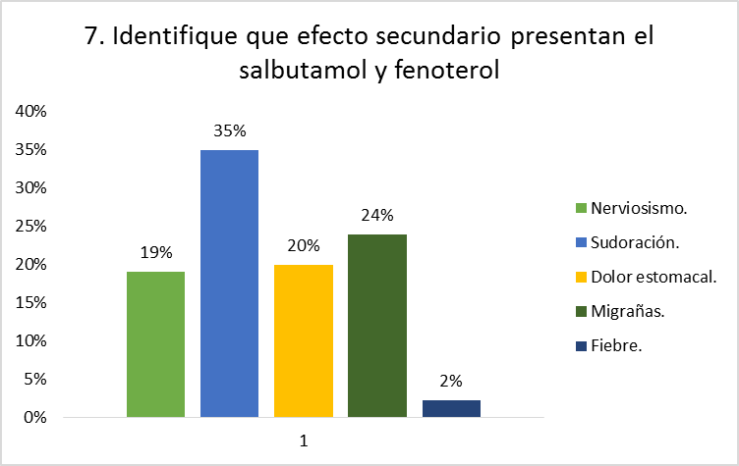

Interpretación:
Según la tabla y gráfico Nº 11 en la pregunta siete del cuestionario donde se pidió identificar qué efecto secundario presentan el salbutamol y fenoterol, el 35% identifico como efecto secundario a la sudoración seguido por un 24% para las migrañas, 20% para el dolor estomacal y 19% para nerviosismo, finalmente 2% para la fiebre.

Tabla Nº 12
8. ¿Qué hacer frente a una crisis asmática?
 | f | %
Acudir a una farmacia. | 96 | 42%
Tomar medicinas caseras | 15 | 7%
Tomar las medicinas que me recetaron anteriormente | 55 | 24%
Ir al hospital. | 45 | 20%
Esperar hasta que pase la crisis sola. | 15 | 7%
Total | 226 | 100%

Gráfico Nº 12
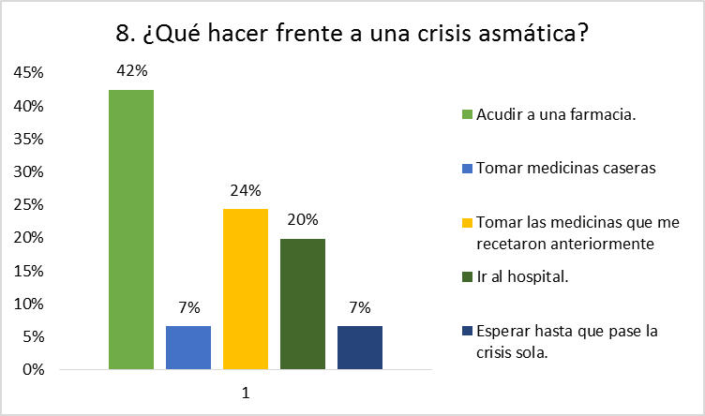

Interpretación:
Según la tabla y gráfico Nº 12 en la pregunta 8 del cuestionario ¿Qué hacer frente a una crisis asmática?, el 42% refirió que se debe acudir a una farmacia, seguido por un 24% quienes aseguraron que lo mejor es tomar medicinas anteriormente recetadas, el 20% ir al hospital, y finalmente 7% esperar hasta que la crisis pase sola y tomar medicamentos caseros.
Tabla Nº 13
9. Respecto a los inhaladores es cierto que
 | f | %
Pueden producir dependencia o adicción. | 61 | 27%
Después de una crisis se debe dejar de usar los inhaladores | 76 | 34%
Deben ser usados con aerocámara. | 57 | 25%
Pueden dañar al corazón. | 14 | 6%
Es malo usar los inhaladores por más de tres días. | 18 | 8%
Total | 226 | 100%

Gráfico Nº 13
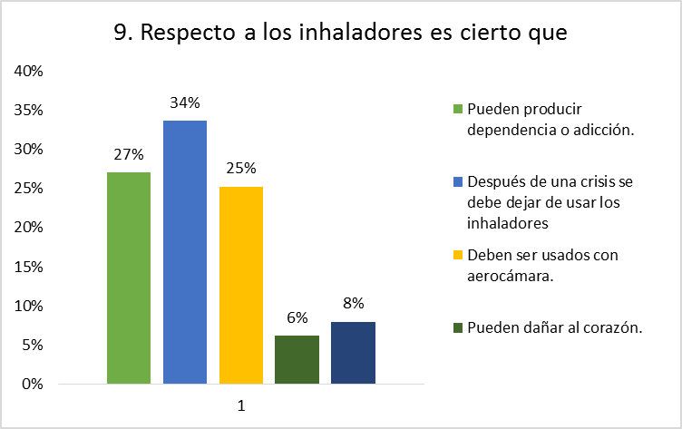

Interpretación:
Según la tabla y gráfico Nº 13 en la pregunta 9 donde se pidió que identifiquen con respecto a los inhaladores es cierto que, el 34% aseguro que después de una crisis se debe dejar de usar los inhaladores, 27% se refirieron a que los inhaladores pueden producir dependencia o adicción, el 25% que los inhaladores deben ser usados con aerocámara, 8% y 6% que es malo usarlo por más de tres días y que pueden dañar al corazón respectivamente.
Tabla Nº 14
10. Si no se da tratamiento a una crisis de asma
 | f | %
Se cura sola con el tiempo. | 88 | 39%
No ocurre nada. | 63 | 28%
Puede ocasionar la muerte. | 29 | 13%
Genera riesgo de padecer tener una tuberculosis. | 33 | 15%
Sólo hace que el paciente tenga tos más seguida. | 13 | 6%
Total | 226 | 100%

Gráfico Nº 14
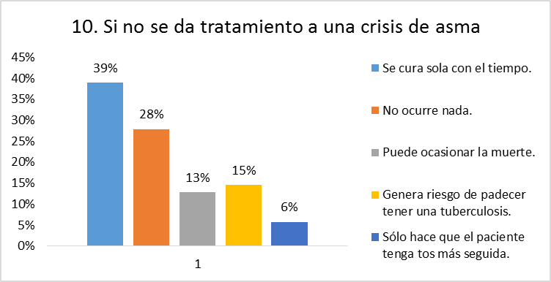

Interpretación:
Según la tabla y gráfico Nº 14 en lo que respecta a la última pregunta del cuestionario en donde se pidió identificar las consecuencias que pueden ocurrir si no se da tratamiento a una crisis de asma, el 39% aseguro que se curan solas con el tiempo, 28% que no ocurre nada, el 15% aseguro que genera riesgo de padecer o tener una tuberculosis y el 13% que puede ocasionar la muerte finalmente el 6% aseguro que solo hace que el paciente tenga tos más seguida.
Tabla Nº 15
CONOCIMIENTOS SOBRE ASMA BRONQUIAL EN PACIENTES ADULTOS
 | f | %
Alto | 57 | 25%
Medio | 111 | 49%
Bajo | 58 | 26%
Total | 226 | 100%

Gráfico Nº 15

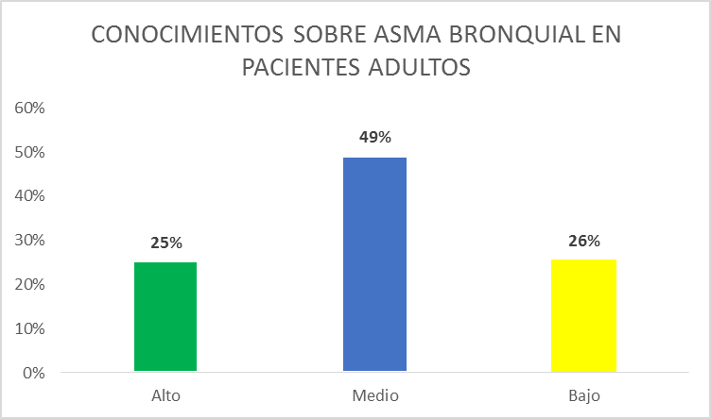

Interpretación:
Según la tabla y gráfico Nº 15: después de la calificación se ponderaron los resultados del cuestionario obteniendo que solo el 25% de los participantes tienes conocimientos altos, seguido del 26% quienes tienen muy poco conocimiento sobre el asma bronquial, finalmente se encontró que el 49% posee un mediano nivel de conocimientos sobre el asma bronquial.

- CONTRASTACIÓN DE LA HIPÓTESIS
Según el tipo de investigación, no se aplica

CONCLUSIONES

- Los valores máximos encontrados luego de realizar la aplicación de la encuesta para caracterizar a la población son los siguientes: el 43% de los pacientes encuestados tiene edades comprendidas entre 20 – 30, se observa que la mayor parte de los participantes son varones y representan al 65%, en lo que respecta al estado civil la mayoría son convivientes 41%, y el grado académico alcanzado por los pacientes se tiene que un 39% culmino la secundaria.

- Se logró encontrar que solo 25% de los participantes tienes conocimientos altos, seguido del 26% quienes tienen muy poco conocimiento sobre el asma bronquial, finalmente se encontró que el 49% posee conocimientos medios sobre el asma bronquial lo con lo que se puede concluir que solo un cierto porcentaje de la población conoce las definiciones, signos y síntomas, medicación y tratamientos y los factores que producen o desencadenan una crisis de asma.

RECOMENDACIONES
El asma es una enfermedad que no tiene cura por lo tanto el personal de enfermería debe orientar y capacitar a los pacientes para que sepan cómo actuar frente a una posible crisis asmática.
Es entonces que se recomiendan los siguientes puntos:
- Diseñar estrategias didácticas que permitan el rápido aprendizaje de los pacientes.
- Desarrollar e impartir talleres de prevención y cuidados frente a una crisis asmática.
- Educar e informar a los familiares sobre los cuidados que se deben tener con los pacientes que padecen esta enfermedad.

FUENTES DE INFORMACIÓN

ANEXOS
ENCUESTA Y CUESTIONARIO DE CONOCIMIENTOS SOBRE ASMA BRONQUIAL EN PACIENTES ADULTOS
El presente cuestionario sirve para recolectar datos para realizar la investigación “CONOCIMIENTOS SOBRE ASMA BRONQUIAL EN PACIENTES ADULTOS ATENDIDOS EN EL SERVICIO DE EMERGENCIA DEL HOSPITAL II RENÉ TOCHE GROPPO ESSALUD, SEPTIEMBRE – DICIEMBRE CHINCHA 2017”, es de carácter anónimo y confidencial, sus respuestas serán de mucha utilidad para llevar a cabo la investigación.
Marca con una cruz (+) o aspa (X) cada una de las siguientes preguntas.
SOCIODEMOGRAFICOS

Edad
20 – 30 ( )
31 – 40 ( )
41 – 50 ( )
51 – 60 ( )
Estado civil
Soltero (a) ( )
Casado (a) ( )
Conviviente ( )
Divorciado (a) ( )
Viudo (a) ( )

Sexo
Masculino ( )
Femenino ( )

Grado de instrucción
Primaria ( )
Secundaria ( )
Superior técnica ( )
Superior universitaria ( )

PREGUNTAS
- ¿Qué entiende por asma bronquial?
( ) Es una enfermedad que produce que los bronquios se dilaten.
( ) Es una enfermedad que causa el cierre de los bronquios.
( ) Es una enfermedad viral.
( ) Tiene cura.
( ) Solo afecta a los adultos.
- Identifique cual no es un síntoma de crisis asmática
( ) Sibilancias o pitidos.
( ) Sensación de falta de aire.
( ) Fiebre.
( ) Opresión o dolor de pecho.
( ) Tos persistente.
- Identifique la afirmación correcta sobre el asma
( ) Es una enfermedad viral.
( ) Tiene cura.
( ) Tiene factores hereditarios.
( ) Afecta sólo a adultos.
( ) Es contagiosa.
- Que factor no desencadena una crisis asmática
( ) Bebidas tibias.
( ) Contaminación ambiental.
( ) Resfrío y tos.
( ) Ácaros.
( ) Actividad física intensa.
- ¿Qué fármaco no se usa para enfrentar una crisis asmática?
( ) Salbutamol.
( ) Hidrocortisona.
( ) Metilprednisolona.
( ) Paracetamol.
( ) Prednisona.
- ¿Cuál es la mejor vía de medicación para el asma?
( ) Vía oral.
( ) Vía intramuscular.
( ) La vía inhalada o en aerosol.
( ) Inyectables en la vena.
( ) Vía rectal.
- Identifique que efecto secundario presentan el salbutamol y fenoterol
( ) Nerviosismo.
( ) Sudoración.
( ) Dolor estomacal.
( ) Migrañas.
( ) Fiebre.
- ¿Qué hacer frente a una crisis asmática?
( ) Acudir a una farmacia.
( ) Tomar medicinas caseras
( ) Tomar las medicinas que me recetaron anteriormente
( ) Ir al hospital.
( ) Esperar hasta que pase la crisis sola.
- Respecto a los inhaladores es cierto que
( ) Pueden producir dependencia o adicción.
( ) Después de una crisis se debe dejar de usar los inhaladores
( ) Deben ser usados con aerocámara.
( ) Pueden dañar al corazón.
( ) Es malo usar los inhaladores por más de tres días.
- Si no se da tratamiento a una crisis de asma
( ) Se cura sola con el tiempo.
( ) No ocurre nada.
( ) Puede ocasionar la muerte.
( ) Genera riesgo de padecer tener una tuberculosis.
( ) Sólo hace que el paciente tenga tos más seguida.

